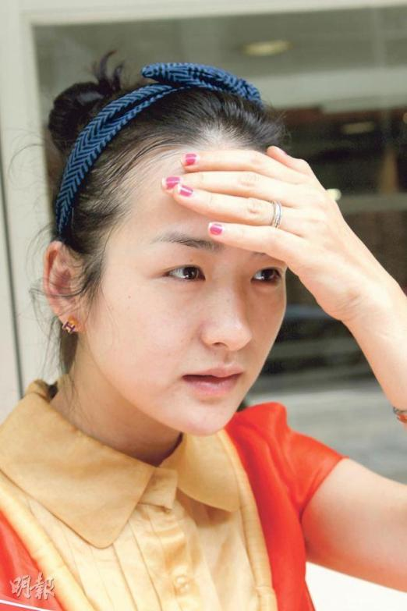
從內地移居香港的家長程太（圖），聲稱為讓兒子能入讀喇沙小學，由佛教改信基督教。
當記者告訴她喇沙是天主教時，她說加入基督教已「很大犧牲」，當時沒有想那麼多，閉上眼睛就選了基督教。（鄭宏禮攝）
https://life.mingpao.com/general/article?issue=20130925&nodeid=1508330220191
【明報專訊】近年不少內地富有家長來港投資移民，希望讓子女接受本地優質教育。明年9月小一的自行收生階段昨開始接受家長交表，有前年從內地移民來港的家長，為讓兒子入讀九龍塘喇沙小學，昨聲稱不惜由佛教「改信」基督教，以為可因與學校相同宗教信仰而增加「自行分配學位」計分。不過，喇沙其實隸屬天主教，該家長在記者提示下才知道「信錯教」，不會有加分，說「當時沒想那麼多，閉上眼睛就選了這個（基督教）」。
學友社學生輔導中心總幹事列豪章說，家長為讓子女入讀心儀學校而加入某宗教信仰的做法不是好事，給子女看到壞行為，令他們覺得為達目的可以不理會用什麼手段。他指家長應選定不同學校，縱使不是名校也應接受，日後亦能分享給小朋友聽，灌輸正確價值觀。

前年遷港 購何文田樓
小一自行收生階段原定星期一開始接受交表，但因颱風「天兔」來襲順延至昨日。傳統名校喇沙小學昨晨有近50名家長在門外排隊遞表，來自江西的程太2008年來港產子，「雙非」兒子領取身分證後便回內地生活，到2011年才舉家以投資移民身分來港定居，以及在何文田買了面積近2000平方呎物業。
程太說，她心儀喇沙小學，更希望兒子留港讀大學。為圓兒子入名校心願，程太每月花費近1萬元為他報讀不同訓練班，包括學鋼琴、畫畫及英文數學班。她指因為自己英文不佳，故聘請了一名外籍英語教師一對一教授兒子英語。
在自行分配學位階段，所有申請人要計分，不會有面試，其中包括「信仰分」。程太被記者問她是否天主教徒，她說自己為兒子加入了基督教，「我本來是信佛教的，但為了兒子才加入基督教」，又稱聲「我加入這個教（基督教）已經很大犧牲，跨出很大一步，佛教本來就不能選這兩個教（天主教及基督教）」。
當記者提示她喇沙小學是天主教時，她才恍然大悟，指「當時沒有想那麼多，閉上眼睛就選了這個（基督教）」，記者再問她是否已受浸，她說只參加了教會的活動數月，仍未受浸。

天主教區：為物質入教不好
天主教香港教區秘書長李亮神父不贊成有家長為讓孩子入讀天主教學校而入教，「因為物質利益而這樣入教不是太好」。他指家長動機不良，不鼓勵為求加分而以這種方式入教。天主教教育事務主教代表助理儲富有稱，學生本人必須是天主教徒並有領洗證明才能獲5分，父母二人或其中一人是天主教徒也不獲加分。他表示，一般而言若父母非天主教徒，其子女須於6歲或以上才能參加慕道班，而慕道班一般歷時兩年。
「自行分配學位」學額佔總學額約一半，學校只准依教局的方程式為申請人計分依次入學。機制總分35，學童如有兄姊在同校讀書必定可獲派位，即為「世襲位」，約佔小一學額三成，無世襲學童只可計分競爭餘下兩成學額。
新移民學童在自行收生階段多沒有世襲優勢，其家長不屬校友亦不獲加分10分，故即使有5分信仰分也較次要，入名校機會不大。部分家長唯有在名校區置業，盼在統一派位階段經抽籤獲取錄。美聯物業高級營業經理張詠思說，九龍塘及九龍城名校區買賣個案中，有三成是內地家長客，以喇沙身處的41校網為例，「入場費」約600萬元，內地客所買單位成交額多達數千萬元。

跨境報私校遷港 免校網無得揀
小一自行收生階段昨早9時起接受申請，有「雙非」家長凌晨5時到達上水惠州公立學校外等候，取得頭籌，9時前首輪派籌派出35張。有準跨境童家長稱，為讓子女在北區或元朗讀書，除選擇報私立小學作後備，更打算在香港置業居住或與親戚同住，使子女有香港地址報同區小學，家長則寧願跨境工作亦要讓子女就近讀書。
教育局明年9月實施新跨境校網機制，跨境家長若無法在自行收生階段入讀心儀小學，在統一派位會被編入新的「跨境校網」，網內學額來自新界各區小學，不再全數由北區小學供應，令跨境童入讀北區學校機會大減。http://news.mingpao.com/20130925/gba2.htm
學童若要避免被編入「跨境校網」，須有香港固定地址。單非父親房先生昨為一對孖女來港交小一申請表時說，已提前報名元朗私校和富慈善基金李宗德小學作「水泡」，適逢元朗有新盤開售，若女兒入讀該校，他將在元朗買樓，舉家遷港。
深圳雙非家長吳先生則提前一年以月租7000元租上水單位，再以該地址為次女報讀小學，入學後，太太會來港照顧次女，他留在深圳工作及照顧長女。
https://www.edu-kingdom.com/forum.php?mod=viewthread&tid=2673914
上水戶助姨甥申請 教局：會抽查
除租樓及自置物業，跨境童也可搬北區與親戚同住。上水居民黃先生昨為胞姊女兒遞申請表，他說自己處於「灰色地帶」，因胞姊一家住深圳，兒童日後上學須跨境，但報名則用他上水的住址，他亦成為其監護人。對於家長「踩界」行為，教育局表示，會派員從學校及家長兩方面抽查及家訪，同時鼓勵市民舉報，一旦證實虛報地址，小一申請將會作廢，獲派的學位亦會被取消。
https://zh-hk.facebook.com/HKParents/photos/博入喇沙-移民家長信錯教入基督教報天主教校-加分無望明報專訊近年不少內地富有家長來港投資移民希望讓子女接受本地優質教育明年9月小一的自行收生階段昨開始接受家長交/369318166532033/

Immigrant students “converting” to take place of Hong Kong students.
This happened to my son. I was told lost his place to immigrants.
The La Salle immigrant parents “taught wrong”Extra points into the Christian Catholic school and hopeless In recent years, many wealthy parents to invest in Hong Kong immigrants, want their children to receive local, quality education. September next year, parents of primary one discretionary places stage yesterday began to form, and two years ago, immigration from the Mainland to Hong Kong parents, for his son to attend the La Salle primary school in Kowloon Tong, yesterday claimed at the Buddhist “converted to” Christianity, thought can increase for schools of the same religion “discretionary” points.
However, La Salle actually attached to the Catholic Church, the parents at a press conference given only known “wrong to believe teaching”, there will be no bonus points, say “didn’t think too much, close your eyes, I chose this (Christian)”. Full text report published today the A3 version of Ming Pao Daily News (Translated by Bing)

https://humanrightchild.wordpress.com/2013/09/25/immigrant-students-converting-to-take-place-of-hong-kong-students/

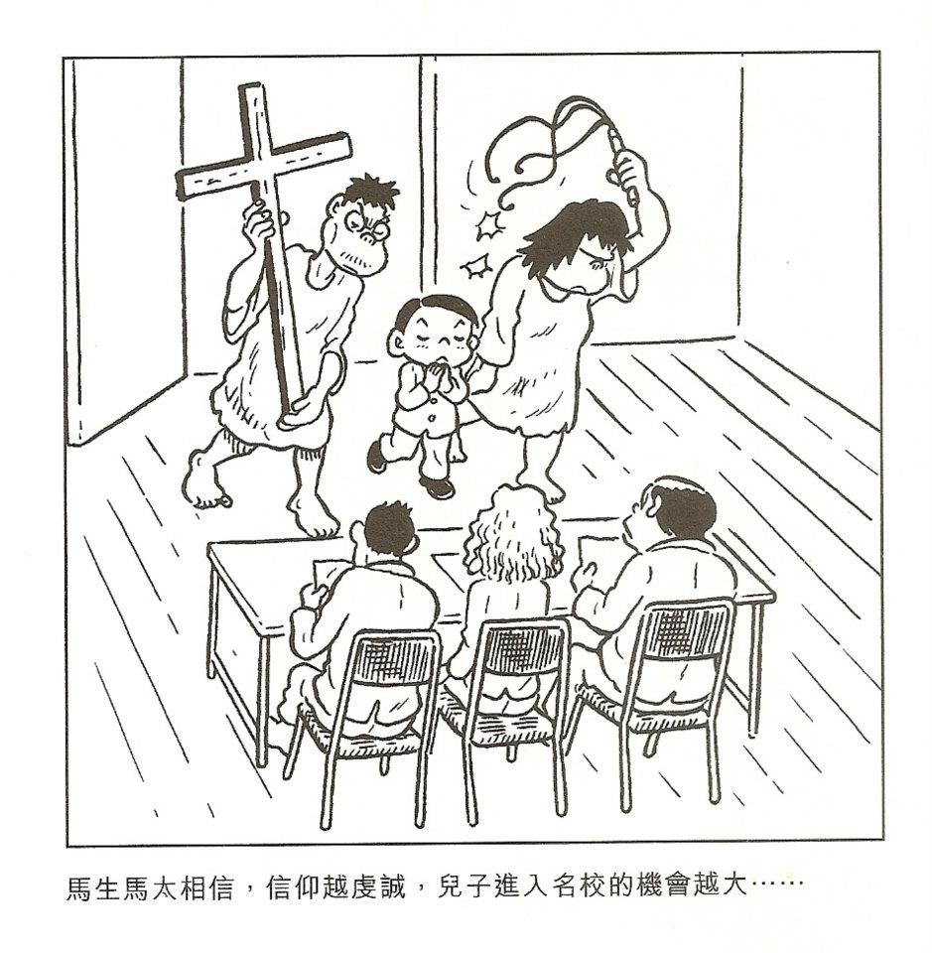

梁仲基 草日漫畫 2012年5月20日
https://www.facebook.com/photo/?fbid=429659210392171&set=a.396976303660462

